步驟一：承辦學校點選紅色區塊就可以填寫數據
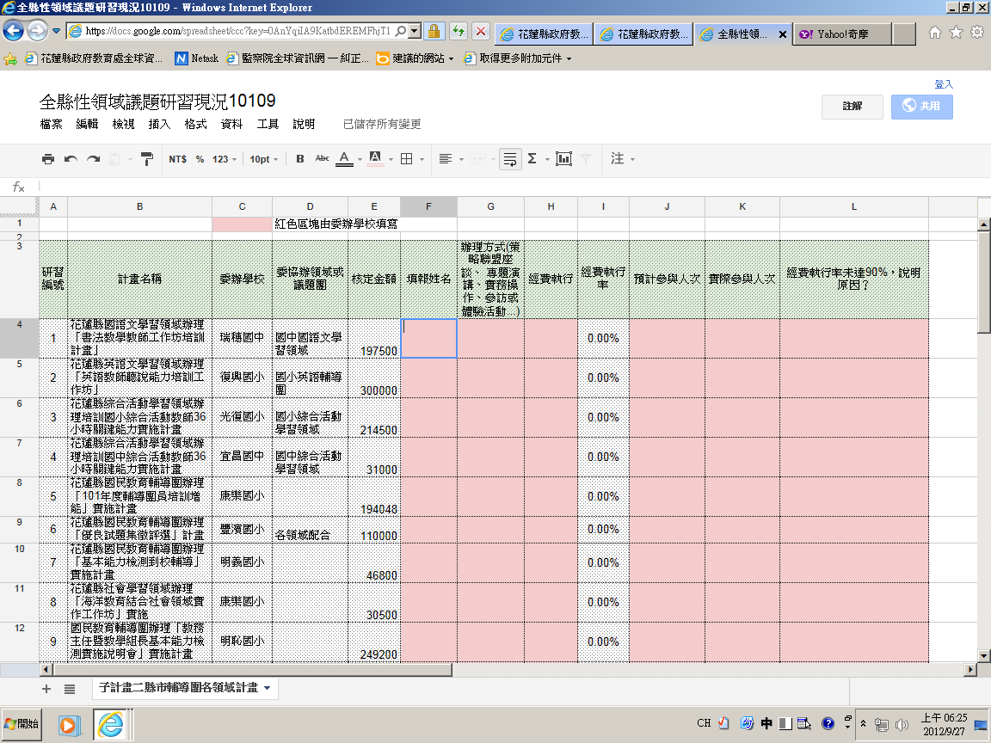
步驟二：填妥完整資料後之情形(執行率會自動帶出)
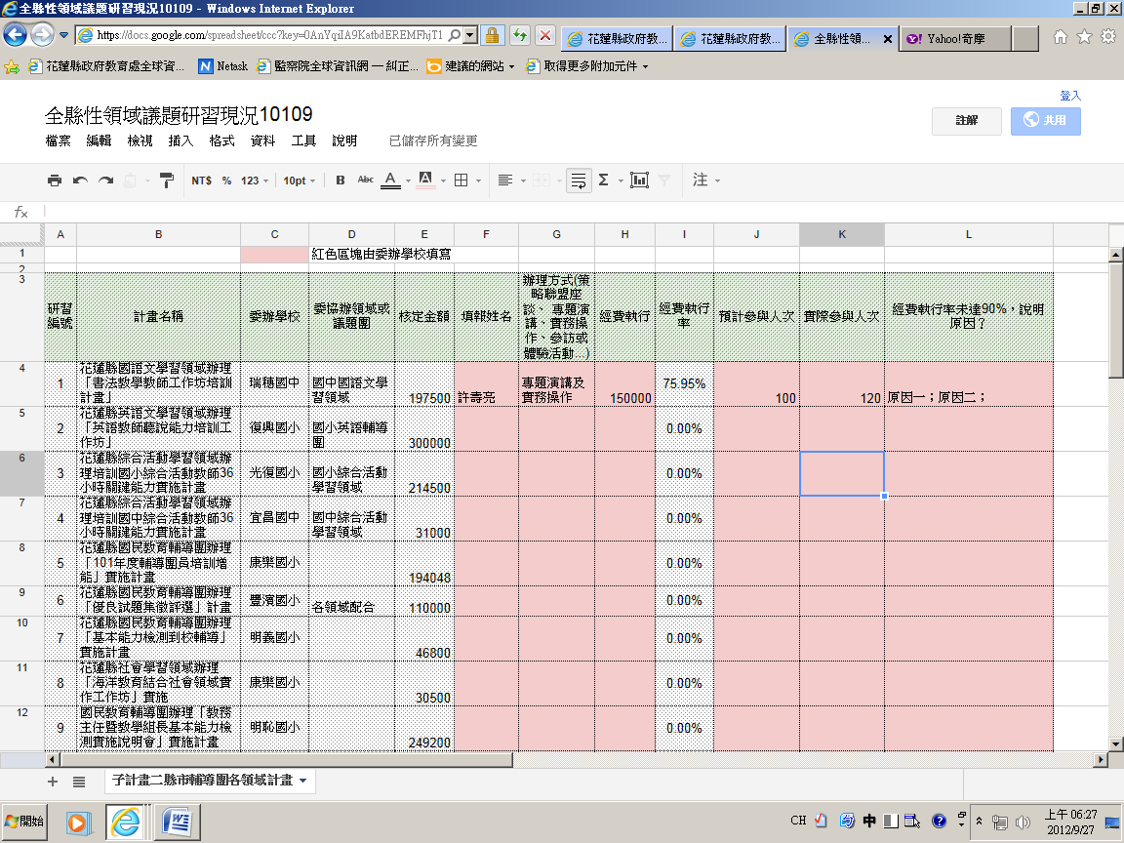
步驟三：可點選檔案逕行備份，如下圖呈現。
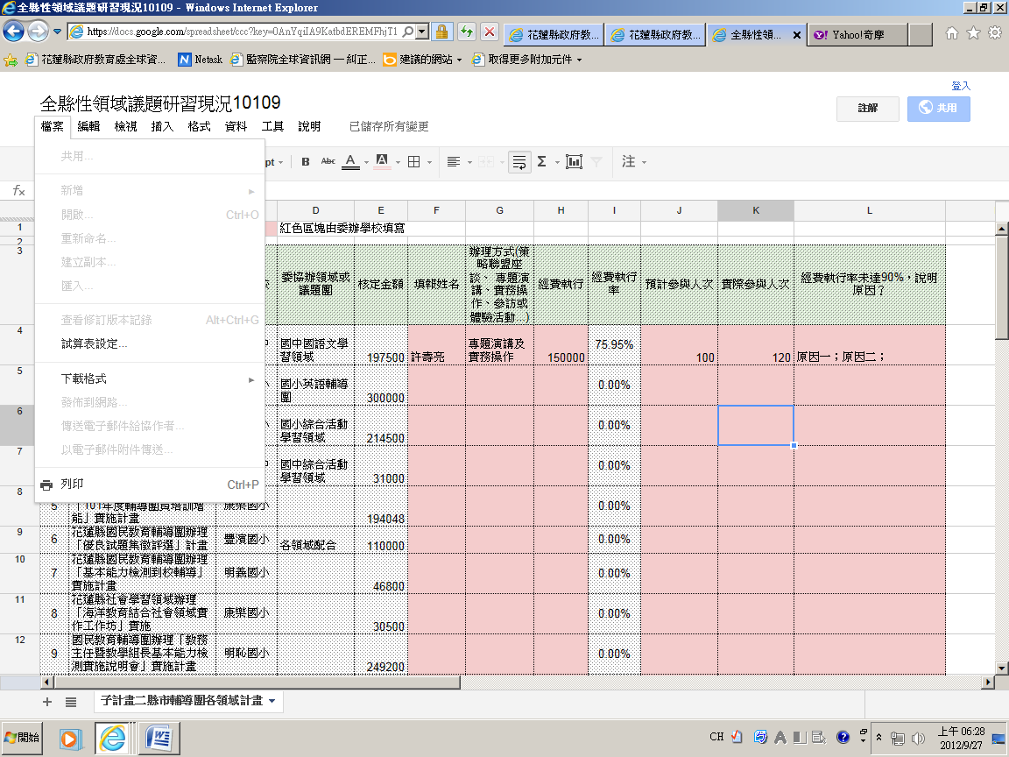
步驟四：點選下載格式(xlsx、pdf、txt、html…等不同格式)備份您所做的紀錄，以利後續追蹤。
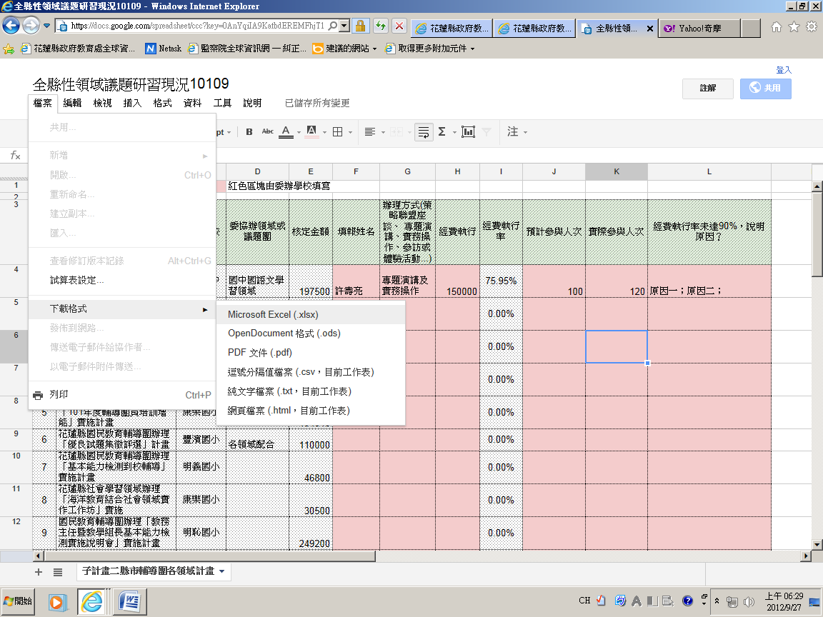
步驟五：跳出另存新檔畫面(畫面以windows 7為例)
